Домашняя работа №18

Задания

Решите следующие задачи:

1. Покажите всех менеджеров, которые имеют в подчинении больше 6-ти сотрудников.

Select first_name, last_name from employees

where employee_id in

(select manager_id from employees

group by manager_id

having count(employee_id)>6);

1. Вывести min и max зарплату с вычетом commission_pct для каждого департамента. (commission_pct на базе указывается в процентах).

Select department_name,

min(salary)*(1-commissiom_pct*0.01) minsal,

max(salary)*(1-commissiom_pct*0.01) maxsal

(OR: max(salary*(1-commissiom_pct*0.01)) maxsal,

min(salary*(1-commissiom_pct*0.01)) minsal)

from departments d

join employees e on d.department_id=e.department_id

group by department_name;

1. Вывести только регион, где работают больше всего людей.

Select top 1 with ties region_name from

(select region_name, count(distinct employee_id) cnt from regions r

join countries c on r.region_id=c.region_id

join location l on l.country_id=c.country_id

join departments d on d.location_id=l.location_id

join employees e on e.department_id=d.department_id

group by region_name) t

order by cnt desc;

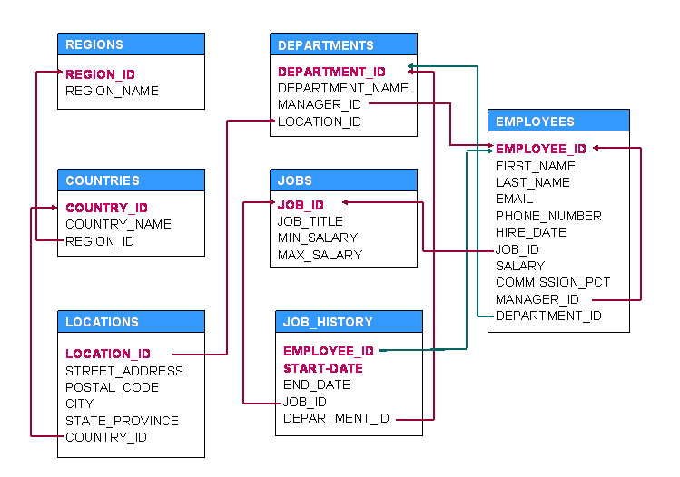

1. Найдите разницу в процентах между средней зп по каждому департаменту от общей средней (по всем департаментам).

Select distinct department_name,

100%*(avg(salary) over(partition by employees.department_id))/(avg(salary) over()) perc

from departments

join employees on employees.department_id=departments.department_id;

1. Найдите людей, кто проработал больше, чем 10 лет в одном департаменте.

Select first_name, last_name from employees

join

(select employee_id, max(isnull(end_date,getdate())) maxdate, min(start_date) mindate

from job_history

group by employee_id, department_id) t

on t.employee_id=employees.employee_id

where datediff(yy, mindate, maxdate)>10;

1. Найдите людей, кто занимает 5-10 место по размеру зарплаты.

Select first_name, last_name from

(select first_name, last_name, dense_rank() over (order by salary desc) rank_salary

from employees) t

where rank_salary between 5 and 10;